Dưới đây là báo cáo tổng hợp và phân tích chi tiết kết quả huấn luyện mô hình Factorization Machine (FM) trên 3 cấu hình khác nhau: Hình (1) Không sử dụng Permutation Importance (PI), Hình(2) Có sử dụng PI và loại bỏ 5 đặc trưng, Hình(3) Có sử dụng PI và loại bỏ 15 đặc trưng.
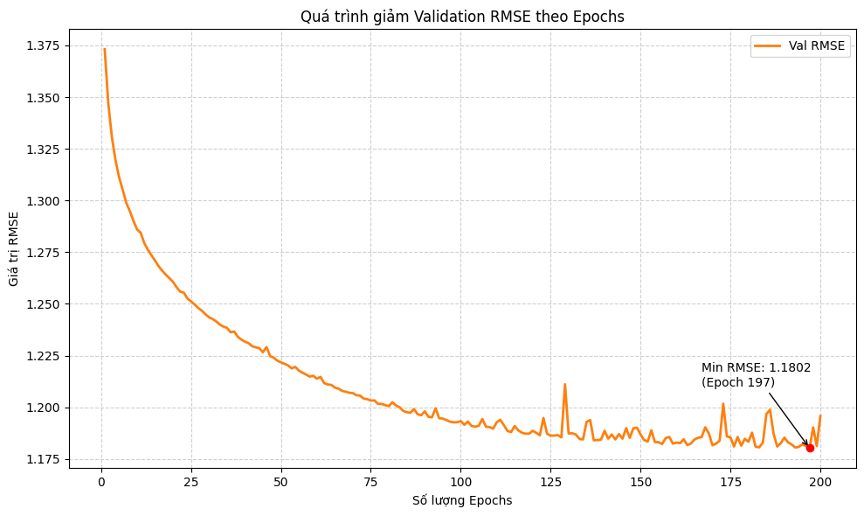
Hình 1

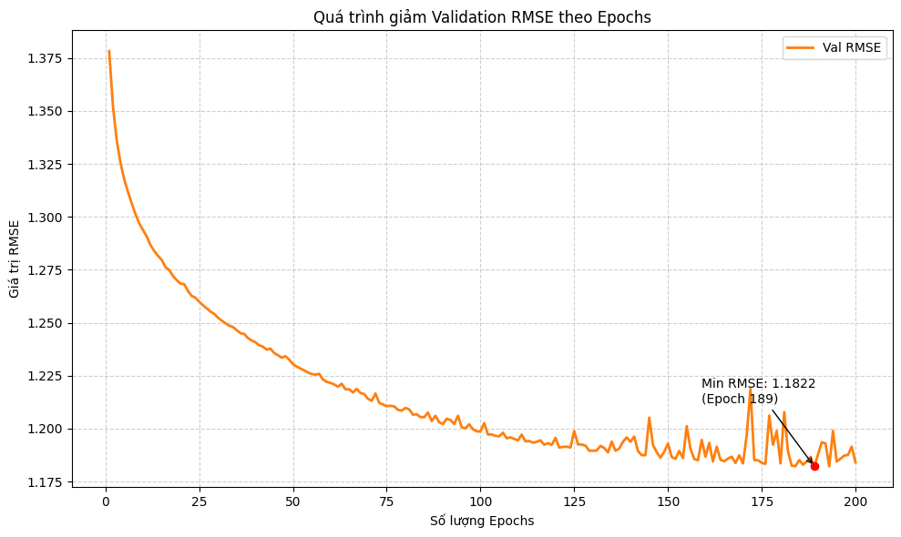
Hình 2

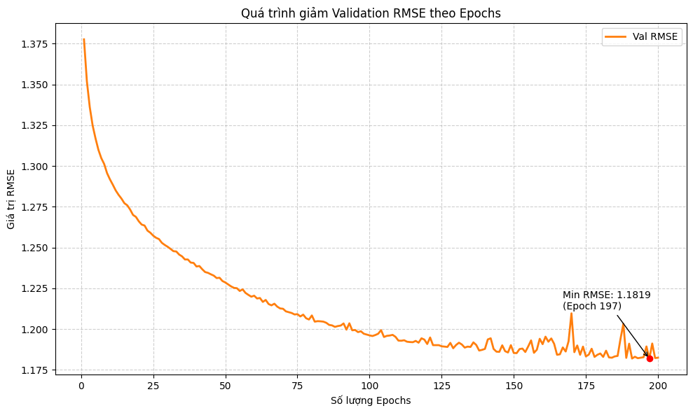
Hình 3

1. Tổng quan chung
Cả 3 cấu hình đều được huấn luyện và đánh giá trên cùng một nền tảng dữ liệu với các đặc điểm:
Tổng số lượng mẫu: 1.000.000 mẫu.
Phân bổ tập dữ liệu: Huấn luyện (Train): 800.000; Kiểm định (Val): 100.000; Kiểm tra (Test): 100.000.
Tình trạng Cold Start: Đây là thách thức lớn của tập dữ liệu này. Có 96,0% người dùng (520.400 / 542.003) và 24,3% doanh nghiệp (6.571 / 27.095) thuộc nhóm cold start (có ≤ 5 lượt đánh giá).
2. So sánh thông số các cấu hình (Configurations)
Thông số | 1. FM (Không PI) | 2. FM (PI, Bỏ 5 features) | 3. FM (PI, Bỏ 15 features)
Số lượng đặc trưng (Features) | Toàn bộ 35 | 30 | 20
Đặc trưng bị loại bỏ | Không có | 'u_elite', 'b_loc_x', 'ut_count', 'ut_avg_comp', 't_month_cos' | (Gồm 5 đặc trưng trên) + 'u_fans', 'u_compliments', 'b_cat_count', 'b_open_days', 'ut_avg_len', 'bt_avg_comp', 't_month_sin', 't_weekday_sin', 't_weekday_cos', 'is_cold_biz'
Tổng số tham số mô hình | 73.418.416 | 73.417.771 | 73.416.481
Epoch đạt đỉnh (Val RMSE tốt nhất) | Epoch 197 | Epoch 189 | Epoch 197

3. Kết quả đánh giá hiệu suất cuối cùng
Dưới đây là các chỉ số đánh giá (Metrics) trên cả 3 tập (Train, Val, Test) của 3 mô hình.
Tập Huấn luyện (Train Set)
Không PI (35 feats) MSE = 1.2984 | RMSE = 1.1395 | MAE = 0.8980 | R2 = 0.3747.
PI - Bỏ 5 feats: MSE = 1.2799 | RMSE = 1.1313 | MAE = 0.8863 | R2 = 0.3829.
PI - Bỏ 15 feats: MSE = 1.2783 | RMSE = 1.1306 | MAE = 0.8827 | R2 = 0.3845.
Tập Kiểm định (Val Set)
Không PI (35 feats) MSE = 1.3930 | RMSE = 1.1802 | MAE = 0.9309 | R2 = 0.3256.
PI - Bỏ 5 feats: MSE = 1.3977 | RMSE = 1.1822 | MAE = 0.9286 | R2 = 0.3251.
PI - Bỏ 15 feats: MSE = 1.3968 | RMSE = 1.1819 | MAE = 0.9260 | R2 = 0.3241.
Tập Kiểm tra (Test Set) (Chỉ số quan trọng nhất để đánh giá)
Không PI (35 feats) MSE = 1.4004 | RMSE = 1.1834 | MAE = 0.9343 | R2 = 0.3219.
PI - Bỏ 5 feats: MSE = 1.4044 | RMSE = 1.1851 | MAE = 0.9304 | R2 = 0.3244.
PI - Bỏ 15 feats: MSE = 1.3882 | RMSE = 1.1782 | MAE = 0.9233 | R2 = 0.3258.
4. Phân tích và Nhận xét
a. Sức mạnh của việc cắt giảm đặc trưng nhiễu (Feature Selection):
- Điều bất ngờ và đáng chú ý nhất là mô hình bị loại bỏ đi nhiều đặc trưng nhất (15 features) lại đem lại kết quả tốt nhất trên tập dữ liệu chưa từng thấy (Test Set).
- Mô hình này đạt Test RMSE là 1.1782 và Test R2 là 0.3258 , hoàn toàn vượt trội so với mô hình giữ toàn bộ 35 đặc trưng (Test RMSE: 1.1834) và mô hình chỉ loại 5 đặc trưng (Test RMSE: 1.1851).
- Lý do: Rất nhiều đặc trưng thời gian (t_month_sin, t_weekday_cos, ...) hoặc các thông tin phụ (b_cat_count, b_open_days) đang đóng vai trò là "nhiễu" (noise). Việc giữ lại chúng khiến mô hình bị phân tâm. Kỹ thuật Permutation Importance đã làm rất tốt nhiệm vụ chỉ ra 20 đặc trưng cốt lõi (như u_cool, u_funny, r_cool, r_text_len, v.v.) thực sự mang lại giá trị giải thích.
b. Khả năng khái quát hóa (Generalization) & Overfitting:
- Ở cấu hình 3 (Bỏ 15 features), điểm R2 trên tập Train (0.3845) cao hơn một chút so với mô hình gốc (0.3747) , đồng thời R2 trên Test cũng cao nhất (0.3258).
- Khoảng hở giữa độ lỗi của Train và Test vẫn còn (RMSE Train ~1.13, RMSE Test ~1.18), nhưng cấu hình tinh gọn 20 đặc trưng đang cho thấy khả năng chống Overfitting tốt hơn do không phải ghi nhớ các cụm dữ liệu thừa.
c. Khối lượng tham số (Parameters):
- Giảm từ 35 xuống 20 đặc trưng chỉ làm giảm một số lượng nhỏ tham số (từ 73.418.416 xuống 73.416.481). Nguyên nhân là vì ở mô hình Factorization Machine, khối lượng tham số khổng lồ (hơn 73 triệu) chủ yếu nằm ở ma trận Vector nhúng (Embeddings) của người dùng (542.003 Users) và vật phẩm (27.095 Biz). Các đặc trưng số (Numerical features) đóng góp rất ít tham số. Tuy vậy, việc giảm số chiều vẫn tiết kiệm nhẹ khối lượng tính toán trên mỗi vòng lặp.

